**Ejercicio - Crear un paquete**

**Crear un entorno virtual**

Crea un entorno virtual mediante venv

Ejecutar en la terminal: python -m venv env o bien python -m venv env



Se crea la carpeta env

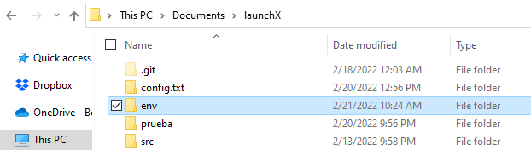

Ejecuta el comando para activar el entorno virtual: (A mí me funcionó este) env\Scripts\activate

Dependiente del SO se pueden usar estos comandos:

source env/bin/activate

# Windows

env\bin\activate

o bien:

env\Scripts\activate

# Linux, WSL or macOS

source env/bin/activate

Ahora ves en tu terminal (env). Eso significa que has activado tu entorno virtual y se ha aislado del resto de tu máquina.

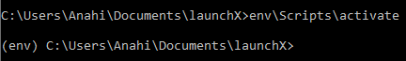

Instalar una biblioteca

Ahora que estás dentro de tu entorno virtual, puedes instalar una biblioteca y saber que la biblioteca solo existirá en el entorno virtual.

* Ejecuta el comando pip freeze para ver las bibliotecas instaladas en tu entorno:

Pip freeze



* No deberías obtener respuesta. A continuación, veamos cómo cambia la salida de pip freeze cuando se agrega una biblioteca (un paquete).
* Ejecuta el comando pip install para instalar una biblioteca:

pip install python-dateutil

Mensaje de salida:

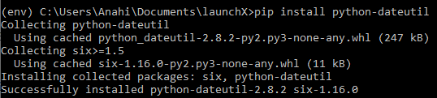

* Vuelve a ejecutar pip freeze para ver cómo ha cambiado tu lista de bibliotecas:

pip freeze



Ahora deberías ver la siguiente lista:



Desactivar un entorno virtual

Hasta ahora, has creado un entorno virtual y le has agregado un paquete. Sin embargo, es posible que estés trabajando en varios proyectos de Python y necesites cambiar entre ellos. Para hacer eso, debes salir (desactivar) tu entorno virtual

Ejecuta el comando deactivate:



Observa cómo cambia el mensaje de tu terminal (env) a cómo se veía antes.



¡Felicidades! Has logrado crear y usar correctamente un entorno virtual.